
Namn på dokument
Reservkraftprov, Checklista för arbetsplats
Enhet:  Sjukhusledningen |  | Urspr. version  (datum) 2013-02-26
Fastställd/Gäller från: 2013-03-19 | Fastställt av: Chefläkare Carl-Göran Ericsson
Översyn/revision: 2015-03-01 | Ansvarig: Säkerhetschef Anders Andersson

Checklista inför reservkraftprov
Denna checklista ska fyllas i varje kvartal vid varje arbetsplats, som har patienter (och rapporteras i Rapportor).
Fundera på vad i den egna verksamheten som vid strömavbrott alltid behöver kontinuerlig ström (orange uttag) och vad som måste fungera, men där det är acceptabelt med 15 sekunders strömbortfall (grön uttag). Tänk då även på belysning.

Datum: |  | Arbetsplats:
Hus: |  | Utförd av:

Plan:
 |  |  |  | Ja | Nej
Finns tillräckligt med orange uttag (mycket viktig last)?
Finns tillräckligt med gröna uttag (viktig last)?
Är viktig medicinteknisk utrustning ansluten till rätt uttag?
Om det finns avvikelse, som är en risk för patient eller personal, är den rapporterad i HändelseVis?
Finns utrustning med batteribackup (UPS)?
Är utrustning med inbyggd batteribackup (UPS) kontrollerad?
Finns ficklampor om reservkraften inte skulle fungera?

Vid risk av akut karaktär för patient eller personal, kontakta chefläkare i beredskap enligt schema längst ned på Danderyds sjukhus intranäts första sida (DSnet).

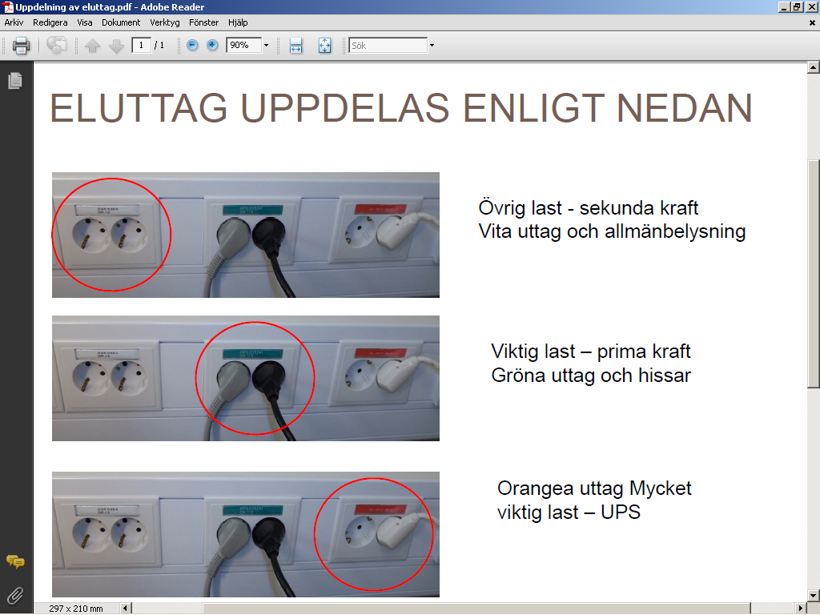
Övrig last - sekunda kraft
Vita uttag och allmänbelysning

Viktig last - prima kraft
Gröna uttag och hissar

Mycket viktig last - UPS
Orange uttag
Alternativt i Rapportor
Kopia av denna checklista skickas genast med e-post till anders.b.andersson@ds.se

